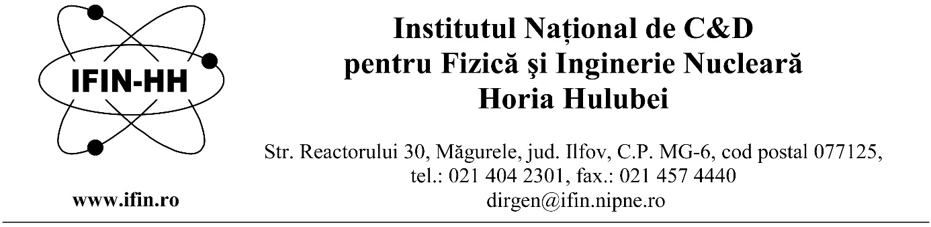
Institutul Național de Cercetare-Dezvoltare pentru Fizică și Inginerie Nucleară „Horia Hulubei”, angajează 1 asistent de cercetare științifică pe perioada determinată, până la data de 30 septembrie 2022, cu normă întreagă, în cadrul Departamentului Fizică Nucleară Aplicată (DFNA), Centrul de Cercetare Radiofarmaceutică (CCR).

1 post Asistent de Cercetare Științifică:
Cerințe pentru ocuparea postului:
- Master în Farmacie;
- Cunoștințe operare PC (word, excel, power point) și programe specializate în domeniul vizat;
- Limbi străine: limba engleză, nivel avansat (scris și vorbit);
- Cunoașterea tematicii menționate în anunț.

Responsabilități principale:
- Asimilarea cunoștințelor necesare îndeplinirii atribuțiilor alocate în cadrul proiectului;
- Pregătirea și perfecționarea continuă în tematica postului;
- Participarea la execuția activităților de cercetare prevăzute în contract (Radiosinteze și marcări radiochimice, chimie organică și bioanorganică, automatizarea proceselor, analize fizico-chimice prin cromatografie de lichide și gaze, testarea biologică in-vitro a radiofarmaceuticelor, imagistică PET-CT pe animale mici
*Se lucrează cu surse deschise de radiații, celule tumorale și modele animale de laborator;
- Participarea la întâlnirile de lucru convocate de directorul proiectului;
- Participarea la prelucrarea datelor și diseminarea rezultatelor obținute în cadrul proiectului;

Tematica:
- Chimie organică: sinteze compuși organici din clasa halogenuri, aminoacizi, peptide, amine, acizi carboxilici, alcooli/fenoli, zaharide;
- Radiochimie: Sinteze organice/bioanorganice, radiochimice și marcări izotopice;
- Automatizarea proceselor chimice;
- Chimie bio-anorganică: compuși de coordinație ai metalelor;
- Chimie analitică: Cromatografie de lichide și de gaze HPLC, TLC, GC;
- Chimie-fizică și analiză instrumentală: analize fizico-chimice prin rezonanță magnetică nucleară (RMN), spectrometrie IR și UV-VIS, microscopie electronică, spectrometrie de masă (MS);
- Reguli de Bună Practică de Fabricație, dezvoltarea medicamentului și studii clinice.

Abilităţi, calităţi şi aptitudini: Deprinderea de a lucra într-un cadru organizat, ierarhizat, cu respectarea riguroasă a reglementărilor sistemului de Management al Calității; Minuțiozitate, îndemanare, lucru în echipă, atenție distributivă, competență, seriozitate, perseverență, atenție la detalii, capacitate de lucru în condiții de stres, stabilitate emoțională.

Aplicațiile vor conține următoarele documente:
- Cererea de înscriere la concurs se găsește pe www.nipne.ro, menţionând numele departamentului;
- Copii ale diplomelor de studii;
- Curriculum Vitae;
- Copie act de identitate/pașaport.

Concursul va consta în susținerea unei probe scrise și a unui interviu în tematica postului.
Proba interviului poate fi susținută doar de candidații care au obținut punctajul minim 7 la proba scrisă.
Sunt declarați admiși la interviu candidații care au obținut punctajul minim 7. Punctajul final se calculează ca medie aritmetică a punctajelor obținute la proba scrisă și interviu și trebuie să fie mimin 7. Se consideră admis candidatul care a obținut cel mai mare punctaj dintre candidații care au concurat pentru același post, cu condiția ca aceștia să fi obținut punctajul minim necesar.

Aplicaţiile vor fi trimise la adresa de e-mail resum@nipne.ro, până la data de 18.03.2022.
Proba scrisă și interviul vor avea loc în data de 21.03.2022, ora 10.00.
Informaţii suplimentare pot fi obținute la telefon 021/404.61.78 sau 021/404.23.00 int. 5612, 5610 şi la adresa de e-mail resum@nipne.ro.

Bibliografie
- Nuclear and Radiochemistry Book, 2012, Authors: József Kónya and Noémi M. Nagy
https://www.sciencedirect.com/book/9780123914309/nuclear-and-radiochemistry#book-description
Chapter 12 An Introduction to Nuclear Medicine

- Compuşi marcaţi şi radiofarmaceutici cu aplicaţii în medicina nucleară, autori: A.T. Balaban, I. Gălăţeanu, G. Georgscu, Ligia Simionescu, 1979
Capitolul 5 Trecerea de la compuşi marcaţi la compuşi radiofarmaceutici
Capitolul 6 Controlul de calitate al compuşilor marcaţi radiofarmaceutici

- Ghid de Bună Practică de Fabricaţie pentru medicamente de uz uman
Anexa 1 FABRICAŢIA MEDICAMENTELOR STERILE
Anexa 3 FABRICAȚIA MEDICAMENTELOR RADIOFARMACEUTICE

Notă: Orice alte surse care tratează aceste subiecte sunt acceptate.

